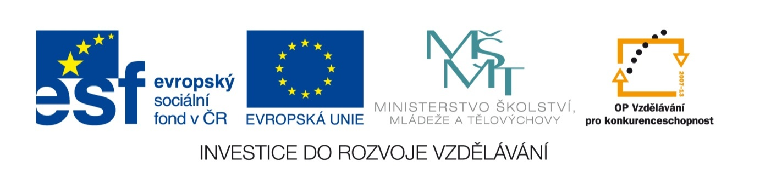
Název sady: Český jazyk III.

Autor: Mgr. Veronika Pospíšilová

Rok vytvoření: 2013

Zaměření: Nástavbové studium

Kategorie: Český jazyk a literatura, Čtenářská gramotnost

Klíčová slova: Práce s informacemi. Práce s ukázkou. Pravopisné a jazykové rozbory. Knihovny. Studium textu. Příručky

Popis: Žák se učí vyhledávat a zpracovávat informace tak, aby dokázal zodpovědět připravené otázky. Procvičuje získané vědomosti jazykové a komunikační. Získává informace, které vedou ke správné práci s uměleckými i neuměleckými texty.

